Дидактическая игра по ФЭМП для детей среднего возраста «Найди предмет, похожий на геометрическую фигуру»
Автор: Пастухова Людмила Ивановна
Воспитатель 1 кв. кат.

Цель: учить различать предметы по форме, различать и называть некоторые геометрические фигуры, соотносить объёмное и плоскостное изображение геометрических фигур; Различать названия (куб - квадрат ; шар - круг; пирамида - треугольник);
Задачи: Закреплять названия геометрических фигур; Совершенствовать умение проговаривать игровые действия; Учить объяснять свой выбор той или иной карточки; Развивать зрительное восприятие, память, воображение, мелкую моторику, речь.
Оборудование: игровое поле (11 шт.), карточки с предметными картинками, плоскостные геометрические фигуры (из фетра), объемные геометрические фигуры (вязаные фигуры), картотека загадок о геометрических фигурах.
Игровые действия: В игре может принимать участие как один ребенок, так и группа детей.
Предложить детям помочь найти фигурам изображения их друзей и родственников из предложенных карточек.
Воспитатель выкладывает на стол игровые поля, загадывает загадку о той или иной геометрической фигуре. Отгадавший ребенок выбирает себе фигуру, кладет ее на одно из игровых полей и выбирает карточки с подходящими картинками. Воспитатель объясняет, что искать нужно по признакам (Для куба - четыре угла ; Для шара - круглой формы и т.д.). Побуждать детей обосновывать свой выбор словесно, объясняя почему выбрана именно эта карточка.
В процессе игры ребенок запоминает названия геометрических фигур, учится различать их, сравнивать окружающие предметы по форме.

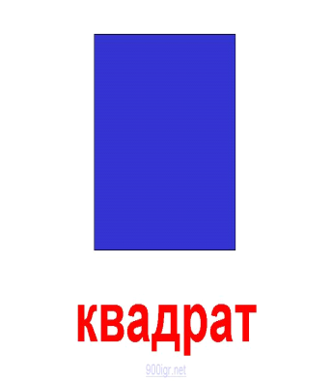  Он давно знакомый мой, Каждый угол в нем прямой, Все четыре стороны одинаковой длины, Вам представиться я рад, а зовут меня… (квадрат!) | 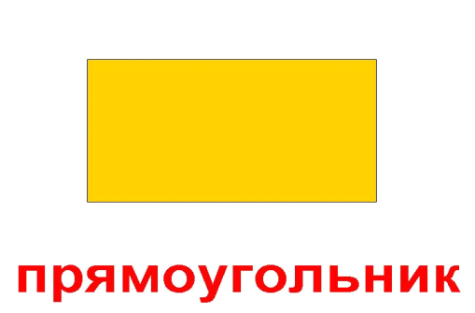  Растянули мы квадрат И представили на взгляд, На кого он стал похожим Или с чем-то очень схожим? Не кирпич, не треугольник - Стал квадрат… (прямоугольник).
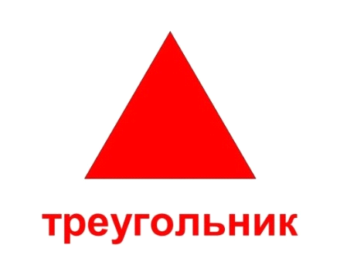  Три вершины тут видны, Три угла, три стороны, - Ну, пожалуй, и довольно! - Что ты видишь? - ...(треугольник) | 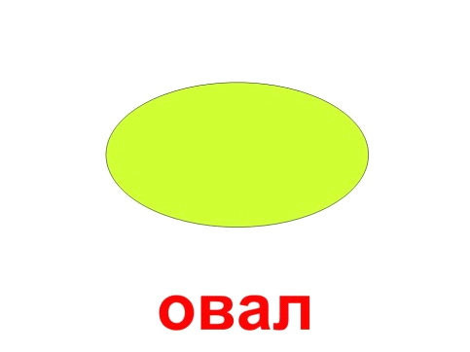  Если взял бы я окружность, С двух сторон немного сжал, Отвечайте дети дружно - Получился бы ...(овал)
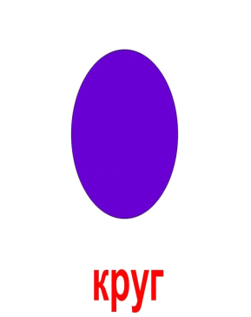  Нет углов у меня  И похож на блюдце я,  На медаль, на блинок,  На осиновый листок.  Людям я старинный друг.  Называют меня …  Круг | 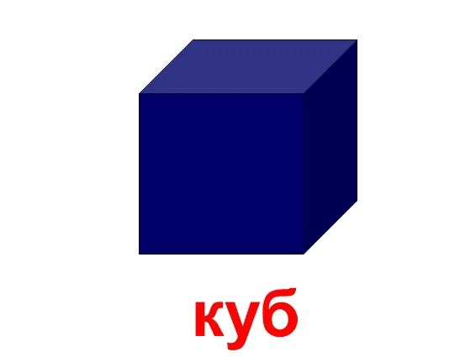  Как его нам не вертеть Равных граней ровно шесть. С ним в лото сыграть мы сможем, Только будем осторожны: Он не ласков и не груб, потому что это… (куб).
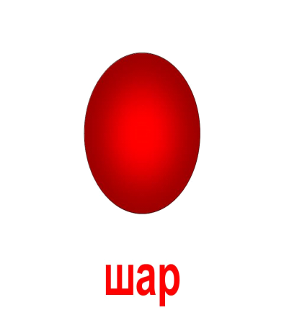  Вновь беремся мы за дело, Изучаем снова тело: Может мячиком он стать И немного полетать. Очень круглый, не овал. Догадались? Это… (шар). | 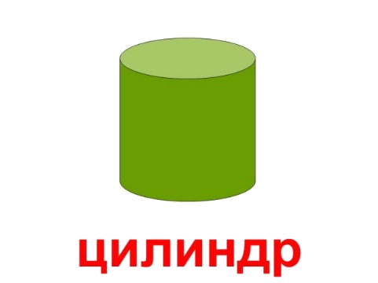  Сверху крышка, снизу дно. Два кружка соединили И фигуру получили. Как же тело называть? Надо быстро отгадать (цилиндр).
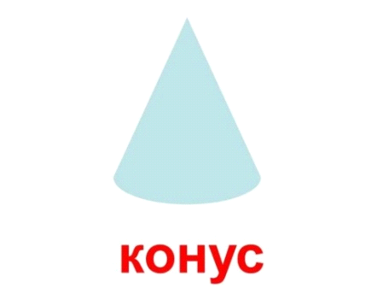  Вот колпак на голове – Это клоун на траве. Но колпак не пирамида Это сразу, братцы, видно: Круг в основе колпака. Как же звать его тогда? (конус). | 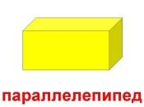  Вот кирпич, учебник новый,  Пастила, журналов тюк.  Назови их форму словом  Из четырнадцати букв!  (Параллелепипед)
Шар, похожий на овал
Я за ниточку держал.
А зеленый огурец, созрел на грядке наконец.
(Эллипсоид)

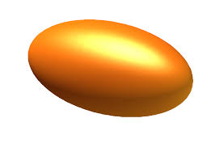
эллипсоид

